Vorläufiger Schnittstellenentwurf

Autoren:
Kathrin Holzmann 20228
Rainer Hihn 19859
Florian Rosenkranz 19895
Inhalt
Datenrahmen 3
Übersicht über die Nachrichtentypen 3
Server 5
Login-Thread 5
Ablaufdiagramm 5
PlayerList 7
Beschreibung 7
Datenrahmen 7
Aufbau 7
LoginRequest 8
Beschreibung 8
Datenrahmen 8
Client-Thread 9
Ablaufdiagramm 9
Loader 10
Client 11
Command-Thread 11
Ablaufdiagramm 12
Fragenwechsel-Thread 13
Ablaufdiagramm 14
Listener-Thread 14
Ablaufdiagramm 15

Datenrahmen
0 7 15 23
+-+-+-+-+-+-+-+-+-+-+-+-+-+-+-+-+-+-+-+-+-+-+-+
| Type | Length |
+-+-+-+-+-+-+-+-+-+-+-+-+-+-+-+-+-+-+-+-+-+-+-+

Type: uint8_t, gibt die Art der Nachricht an
Length: uint16_t, Länge der nachfolgenden Zusatzdaten in Bytes

Übersicht über die Nachrichtentypen
+------+------------------+----------------------------------------+---------+
| Type | Name | Beschreibung | Richtg. |
+------+------------------+----------------------------------------+---------+
| 1 | LoginRequest | Anmeldung des Clients am Server | C ==> S |
+------+------------------+----------------------------------------+---------+
| 2 | LoginResponseOK | Anmeldung am Server erfolgreich | C <== S |
+------+------------------+----------------------------------------+---------+
| 3 | PlayerList | Liste der Spielteilnehmer | C <== S |
+------+------------------+----------------------------------------+---------+
| 4 | CatalogRequest | Anforderung der Liste der Fragakata- | C ==> S |
| | | loge durch den Client | |
+------+------------------+----------------------------------------+---------+
| 5 | CatalogResponse | Name eines Fragekatalogs (mehrere | C <== S |
| | | Nachrichten dieses Typs ergeben die | |
| | | vollständige Liste) | |
+------+------------------+----------------------------------------+---------+
| 6 | CatalogChange | Spielleiter hat Katalogauswahl ge- | C <=> S |
| | | ändert | |
+------+------------------+----------------------------------------+---------+
| 7 | StartGame | Spielleiter möchte Spiel starten | C <=> S |
+------+------------------+----------------------------------------+---------+
| 8 | QuestionRequest | Anforderung einer Quizfrage durch | C ==> S |
| | | einen Client | |
+------+------------------+----------------------------------------+---------+
| 9 | Question | Transport einer Quiz-Frage zum Client | C <== S |
+------+------------------+----------------------------------------+---------+
| 10 | QuestionAnswered | Quiz-Frage wurde beantwortet | C ==> S |
+------+------------------+----------------------------------------+---------+
| 11 | QuestionResult | Auswertung einer Antwort auf eine | C <== S |
| | | Quiz-Frage | |
+------+------------------+----------------------------------------+---------+
| 12 | GameOver | Alle Clients sind fertig, Mitteilung | C <== S |
| | | über Endplatzierung | |
+------+------------------+----------------------------------------+---------+
| 255 | ErrorWarning | Fehlermeldung an den Client | C <== S |
+------+------------------+----------------------------------------+---------+
Tabelle der Datenrahmentypen und deren Inhalt

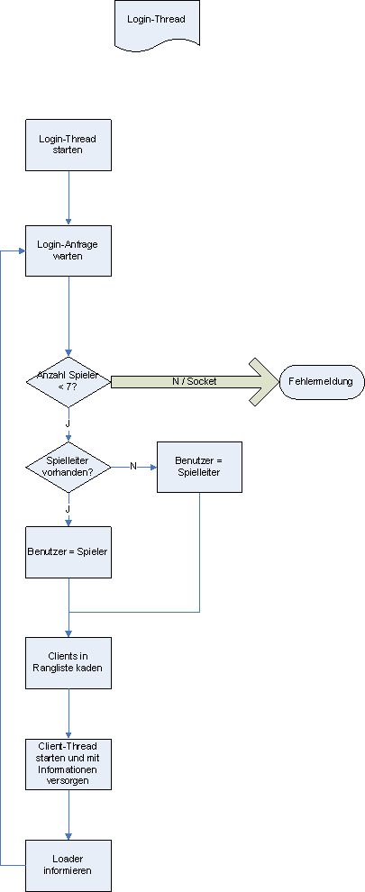
Server

Login-Thread
Dieser Thread wird beim Starten des Servers geforked, das heißt automatisch mit gestartet. Sobald eine Anmeldung am Server erfolgreich ist, werden die nötigen Informationen an die Clientliste übertragen. Hierbei wird auch ein separater Client-Thread pro Client gestartet, dieser wartet nun auf Befehle.

Ablaufdiagramm

Ablaufdiagramm Login-Thread

PlayerList

Beschreibung
Speicherung und Verwaltung wichtiger Informationen, die für die Clientkommunikation nötig sind. Während der Spielphase muss der Server diese Liste absteigend nach
den Punkteständen der Spieler sortieren.

Datenrahmen
Die folgende Nachricht wird aus Platzgründen verkürzt dargestellt. Das
Players-Feld ist immer 37*Spieleranzahl Bytes groß.

0 7 15 23 31
+-+-+-+-+-+-+-+-+-+-+-+-+-+-+-+-+-+-+-+-+-+-+-+-+-+-+-+-+-+-+-+
| Type | Length | Players ..... =
+-+-+-+-+-+-+-+-+-+-+-+-+-+-+-+-+-+-+-+-+-+-+-+-+-+-+-+-+-+-+-+
= ........................................................... |
+-+-+-+-+-+-+-+-+-+-+-+-+-+-+-+-+-+-+-+-+-+-+-+-+-+-+-+-+-+-+-+
Type: 3
Length: 37*Spieleranzahl (maximal 6*37 = 222)
Players: Liste aller derzeit angemeldeten Benutzer, siehe unten

Aufbau
32 Bytes Spielername X (UTF-8, nullterminiert)
4 Bytes Punktestand Spieler X, vorzeichenlos
1 Byte ID Spieler X
…

LoginRequest

Beschreibung
Anmeldung des Clients am Server.

Datenrahmen
0 7 15 23 31
+-+-+-+-+-+-+-+-+-+-+-+-+-+-+-+-+-+-+-+-+-+-+-+-+-+-+-+-+-+-+-+
| Type | Length | Name ........ |
+-+-+-+-+-+-+-+-+-+-+-+-+-+-+-+-+-+-+-+-+-+-+-+-+-+-+-+-+-+-+-+

Type: 1
Length: Länge des Namens (Length <= 31)
Name: Login-Name, UTF-8, nicht nullterminiert, maximal
31 Bytes

Client-Thread
Befehlsliste, die der Client-Thread im Datenrahmen übertragen kann.

Ablaufdiagramm
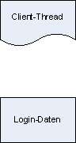

Ablaufdiagram Client-Thread

Loader
Erhält durch den Client-Thread Loader-Kommandos und führt eine Aktion mit anschließender Antwort aus.

Kommando | Bedeutung
LOAD | Fragenkatalog in den Shared Memory Laden
BROWSE | Liste aller Fragenkataloge auf der Standardausgabe ausgeben

Meldung | Bedeutung
LOADED, SIZE = n | Katalog mit n Fragen erfolgreich geladen
ERROR: CANNOT OPEN FILE | Fragenkatalog konnte nicht geöffnet werden
ERROR: CANNOT READ FILE | Fehler beim Lesen aus dem Fragenkatalog
ERROR: INVALID CATALOG | Übergebene Datei ist kein gültiger Fragenkatalog
ERROR: CANNOT USE SHARED MEMORY | Fehler bei der Verwendung des Shared Memory
ERROR: OUT OF MEMORY | Zu wenig freier Hauptspeicher
Übernommen aus “Systemprogrammierung unter Linux, Client- Server Projekt Multiplayer Quiz” Seite 8

Client

Command-Thread
Besitzt die eigentliche Verbindung zum Client-Thread des Servers. Somit besteht eine eindeutige Socketverbindung zwischen Client und Server.
Der Command-Thread sendet die eigentlichen Befehle aus Server- / Client-Thread an den Server.

Ablaufdiagramm
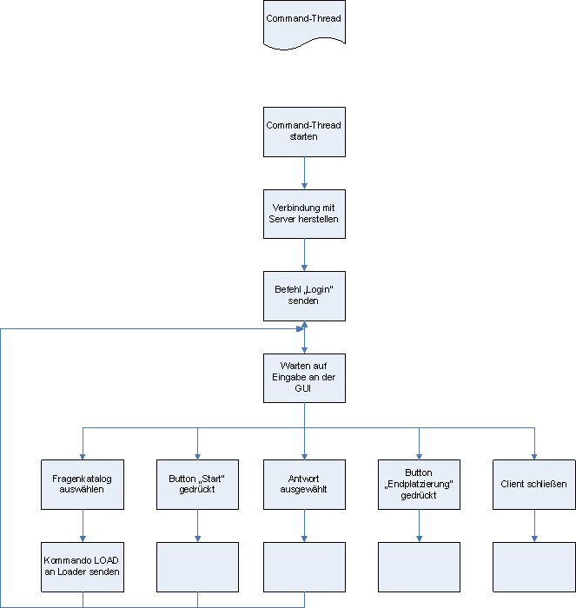
Ablaufdiagram Command-Thread

Fragenwechsel-Thread
Verantwortlich für die Wartezeit zwischen den Fragen und das Anfordern neuer Fragen.

Ablaufdiagramm
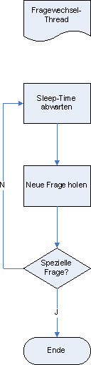

Ablaufdiagram Fragenwechsel-Thread

Listener-Thread
Dieser Thread achtet auf Broadcasts vom Server zur Aktualisierung des Punktestands. Außerdem achtet er auf die Eingaben der Benutzer.

Ablaufdiagramm
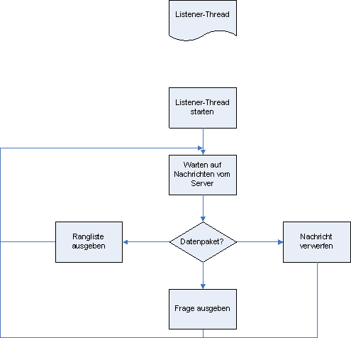

Ablaufdiagram Listener-Thread

